Свободные помещения. Шпалерная, 51
этаж | № помещений | № офиса | Площадь (м²) | примечания | планируемая ставка (м²/мес) | ожидаемый платеж в месяц
подвал | 2-Н № 1-г | 3С | 63,4 | Свободен | 550р. | 34 870,00р.
подвал | 2-Н № 1-д | 2С | 62,1 | Свободен | 550р. | 34 155,00р.
подвал | 2-Н № 116-б | 2К | 61,7 | Свободен | 550р. | 33 935,00р.
3 эт. | 2-Н № 295-295 | 334 | 60,5 | Свободен | 1050р. | 63 525,00р.
3 эт. | 2-Н № 289-291 | 332 | 49,2 | Свободен | 1050р. | 51 660,00р.
2 эт. | 2-Н № 140-142 | 201 | 60 | Свободен | 1050р. | 63 000,00р.
2 эт. | 2-Н № 135-136 | 202 | 22,6 | Свободен | 1050р. | 23 730,00р.
2 эт | 2-Н № 134 | 203 | 37,3 | Свободен | 1050р. | 39 165,00р.
2 эт | 2-Н № 133 | 204 | 28,3 | Свободен | 1050р. | 29 715,00р.
2 эт | 2-Н № 132 | 205 | 44,8 | Свободен | 1050р. | 47 040,00р.

Склад 3С:
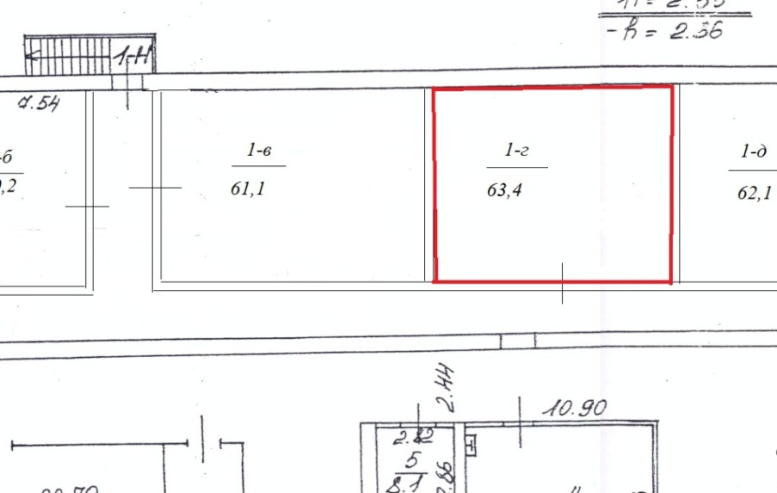

Склад 2С:

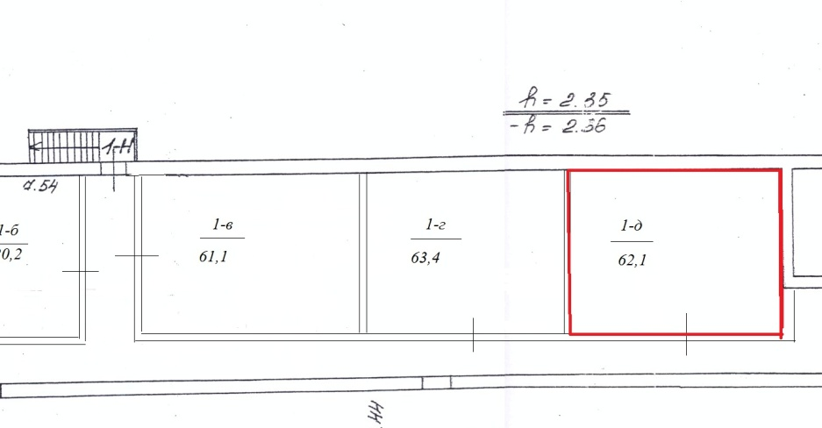

Склад 2К:
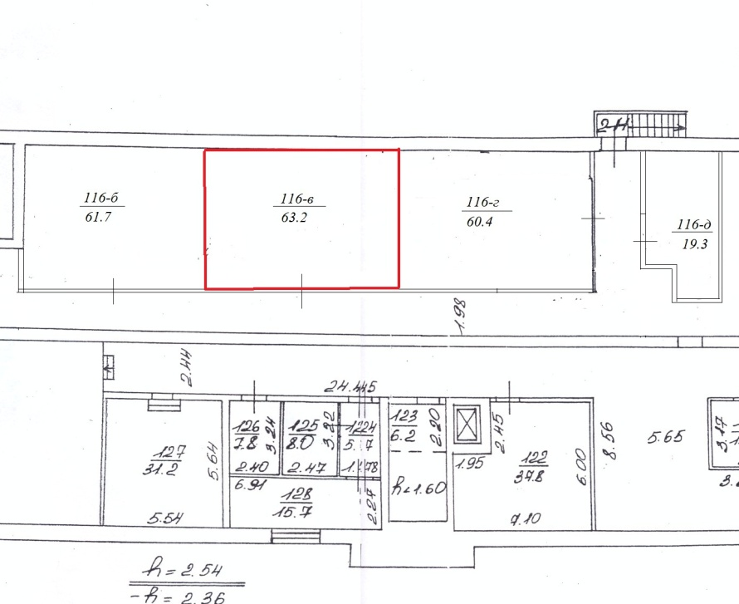

Склад 3К:
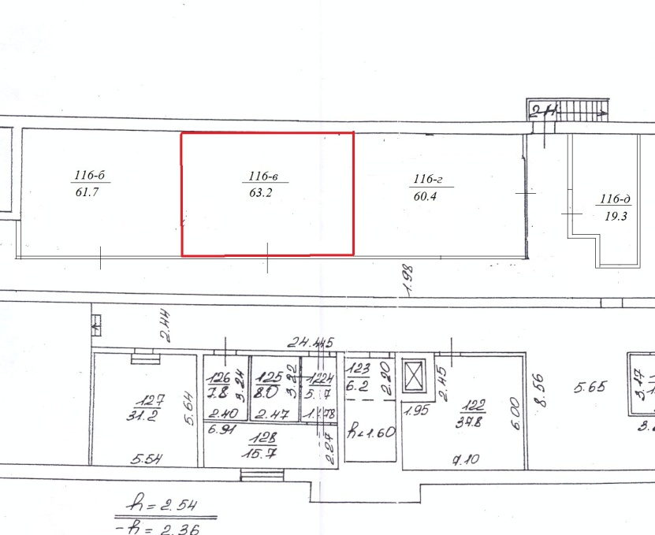

Офис 334:
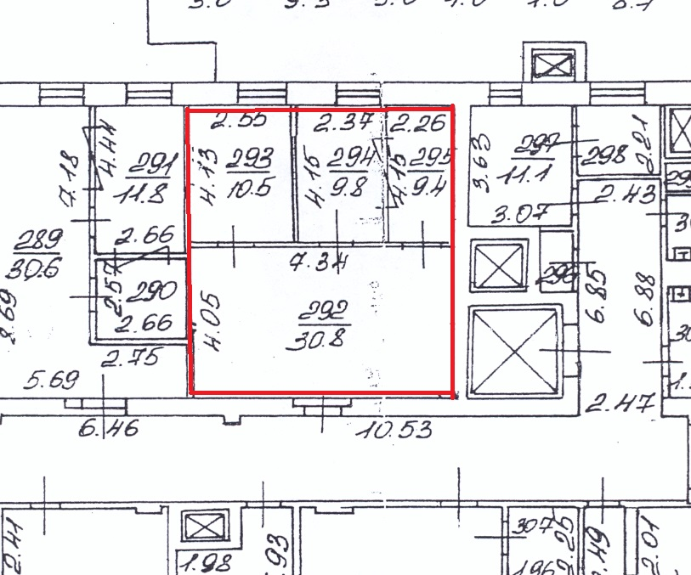
Офис 332:
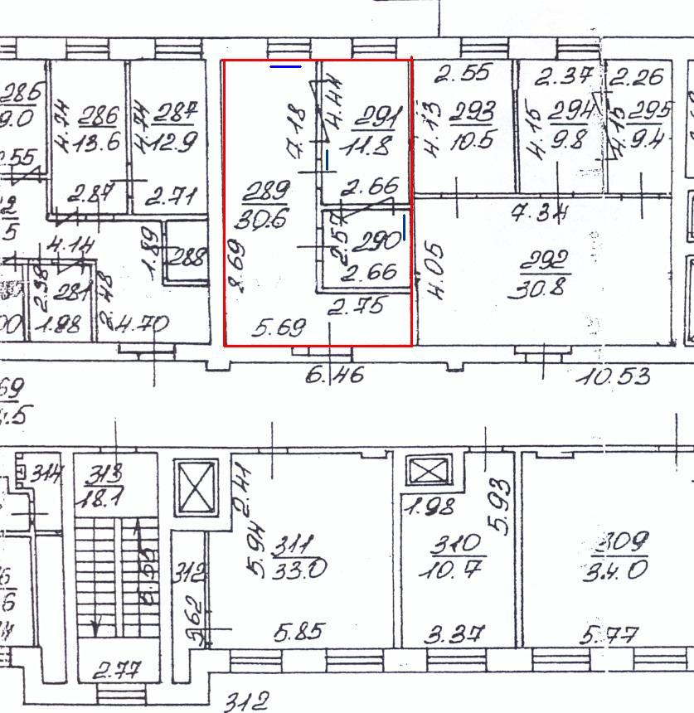

Офис 201:
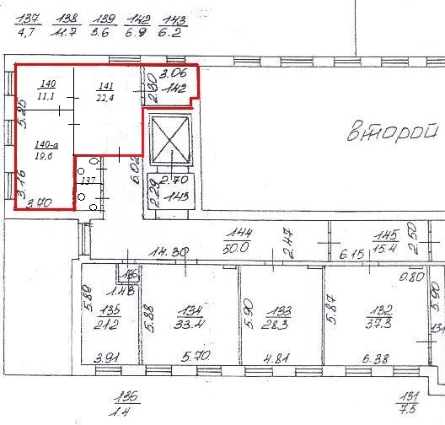

Офис 202:
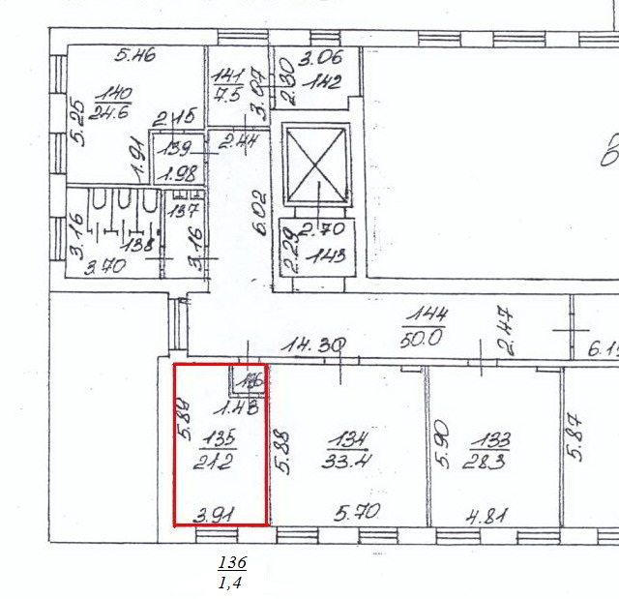

Офис 203:
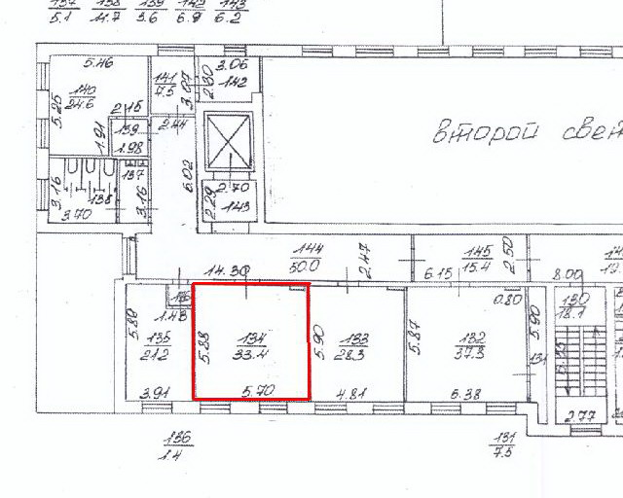

Офис 204:
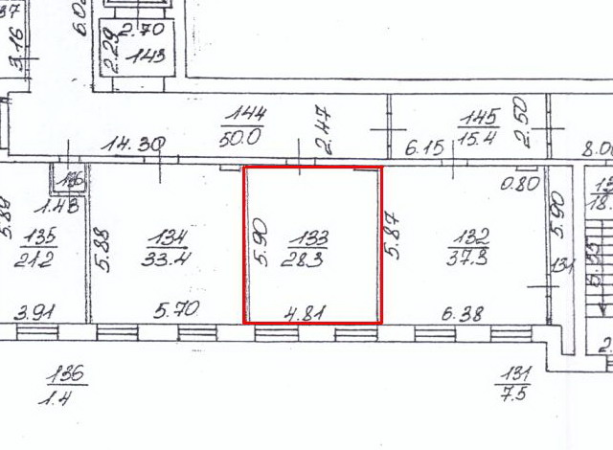

Офис 205:
